ALCALDIA MUNICIPAL DE ZACATECOLUCA
DEPARTAMENTO DE LA PAZ, EL SALVADOR, C.A.
DR. FRANCISCO SALVADOR HIREZI, ALCALDE MUNICIPAL
Visita nuestra página Webb: www.zacatecoluca.gob.sv
----------------------------------------------------------------------------------------------

PLAN DE IMPLEMENTACION DEL CENTRO INTEGRADO DE ATENCION CIUDADANA Y SERVICIOS MUNICIPALES, DE LA MUNICIPALIDAD DE ZACATECOLUCA
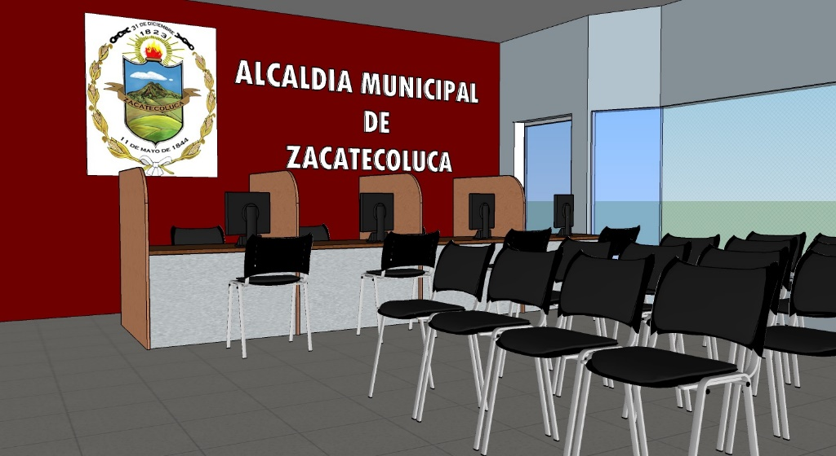

Con el apoyo de USAID por medio del Proyecto Gobernabilidad Municipal.

Presenta: Ing. Guillermo ArnoldoEscobar,
Gerente General

Zacatecoluca, 12 de diciembre de 2019.

CONTENIDO:
PÁGINA.
- INTRODUCCIÓN ……………………………………………………………………… 3
- OBJETIVOS ………………………………………..…………………………… 4
- DESCRIPCION DEL CENTRO INTEGRADO DE ATENCION CIUDADANA Y SERVICIOS MUNICIPALES ……………………………………………………………………… 5
- SERVICIOS QUE SE PRESTARAN EN EL CIACISM ……………………………..7
- HORARIOS DEL CIACISM…………………………………………………………....9
- PERSONAL QUE LABORARA EN EL CIASIM ………………………………….....9
- BENEFICIOS ESPERADOS DE LA IMPLEMENTACION DEL CIACISM …….10

- INTRODUCCION

La Municipalidad de Zacatecoluca, en cumplimiento del PLAN ESTRATEGICO INSTITUCIONAL 2019-2024, que específicamente en el Eje Estratégico No 1: Desarrollo institucional; establece el objetivo estratégico 1.1. Impulsar la Modernización institucional, enfocado en solucionar los problemas de la ciudadanía, logro de eficiencia y utilización de nuevas tecnologías; y como Acciones Estratégicas establece: 1.1.1. Impulsar mejoras efectivas en la atención al contribuyente en Unidades que atienden público, priorizar Catastro, Cuentas Corrientes, Registro del Estado Familiar, Cementerios, Planificación, Ordenamiento y Desarrollo Territorial, Oficina de Prevención de violencia (1ª Planta, Distrito 1) y Despacho Municipal; y 1.1.2. Implementar la oficina de atención de quejas, demandas, sugerencias, solicitudes, pagos de tasas e impuestos, emisión de certificaciones de partidas del REF y ventanilla de atención al contribuyente. Esta oficina deberá ubicarse en un Centro Comercial o un lugar que facilite el acceso de los contribuyentes. La oficina tendrá horario de atención de lunes a domingo; en este sentido la Municipalidad de Zacatecoluca impulsa la implementación del CENTRO INTEGRADO DE ATENCION CIUDADANA Y SERVICIOS MUNICIPALES, contando con el valioso apoyo de USAID por medio del Proyecto Gobernabilidad Municipal.

Con la realización de esta mejora en los servicios municipales se pretende acercar los servicios a los ciudadanos, modernizarlos y mejorar la calidad de los mismos.

- OBJETIVOS
Objetivo Estratégico
  - Impulsar la Modernización institucional, enfocado en solucionar los problemas de la ciudadanía, logro de eficiencia y utilización de nuevas tecnologías.
Objetivos Especificos:
1.1.1. Impulsar mejoras efectivas en la atención al contribuyente en Unidades que atienden público, priorizar Catastro, Cuentas Corrientes, Registro del Estado Familiar y atención al ciudadano.

1.1.2. Implementar la oficina de atención de quejas, demandas, sugerencias, solicitudes, pagos de tasas e impuestos, emisión de certificaciones de partidas del REF y ventanilla de atención al contribuyente. Esta oficina deberá ubicarse en un Centro Comercial o un lugar que facilite el acceso de los contribuyentes. La oficina tendrá horario de atención de lunes a domingo. La oficina a implementar se denomina CENTRO INTEGRADO DE ATENCION CIUDADANA Y SERVICIOS MUNICIPALES, que se abrevia como CIACISM, el cual consiste en una moderna oficina de atención ciudadana que estará ubicada en Centro Comercial San Antonio, Zacatecoluca.

1.1.3. Acercar los servicios municipales a la ciudadanía, brindando facilidades de accesibilidad, alta calidad de atención al cliente, mayor eficiencia en la realización de los tramites, reducción de tiempos de espera y horarios ampliados para mayor facilidad de los ciudadanos.

- DESCRIPCION DEL CENTRO INTEGRADO DE ATENCION CIUDADANA Y SERVICIOS MUNICIPALES.
Con el apoyo de USAID por medio del proyecto de Gobernabilidad Municipal, se ha planteado la implementación del CENTRO INTEGRADO DE ATENCION CIUDADANA Y SERVICIOS MUNICIPALES, que se abrevia como CIACISM, el cual consiste en la implementación de una moderna oficina de atención al público que tiene por principal objetivó acercar los servicios municipales a la ciudadanía, brindando facilidades de accesibilidad, alta calidad de atención al cliente, mayor eficiencia en la realización de los tramites, reducción de tiempos de espera y horarios ampliados para mayor facilidad de los ciudadanos.

El CIACISM, funcionara en dos locales del Centro Comercial San Antonio, ubicado en Carretera del Litoral, Urb. San Antonio, Zacatecoluca, lugar que por su ubicación y por ser un lugar muy visitado por la ciudadanía brinda facilidades de acceso, posee además amplio parqueo para el resguardo de los vehículos y en el centro comercial funcionan reconocidos restaurantes, supermercados, comercios y empresas de servicio.

Para su implementación la Municipalidad de Zacatecoluca aprobó la realización del Proyecto denominado FORTALECIMIENTO DE GOBERNABILIDAD DE LA MUNICIPALIDAD DE ZACATECOLUCA EN LAS AREAS DE SERVICIOS Y FINANZAS – OFICINAS EN CENTRO COMERCIAL SAN ANTONIO, por el valor de $ 4,101.90 financiado con Fondos Propios el cual consiste en la remodelación de dos locales comerciales a los cuales se realizaran obras de colocación de paredes, módulos con tabla roca, reparación de cielos falsos, pintura, instalaciones eléctricas, instalación de servicios sanitarios, pintura entre otras obras.
De parte de USAID por medio del proyecto de Gobernabilidad Municipal, se realiza la donación de mobiliario (Sillas de espera, módulos, escritorios, archiveros, etc.), equipo informático (Computadoras, impresoras, etc.), instalación de red de fibra óptica para conectar el CIACISM con los demás Distritos de la Municipalidad, aire acondicionado, material para realizar la red informática, rótulos y señalética entre otros elementos a donar.

La oficina contará con una área de espera de los contribuyentes, con sillas adecuadas y cómodas, se tendrá un sistema de gestión de turnos para facilitar la atención. Funcionaran seis módulos de atención ciudadana, una oficina del encargado o jefe del centro, caja para el pago de tributos y una sala de reuniones para el personal.
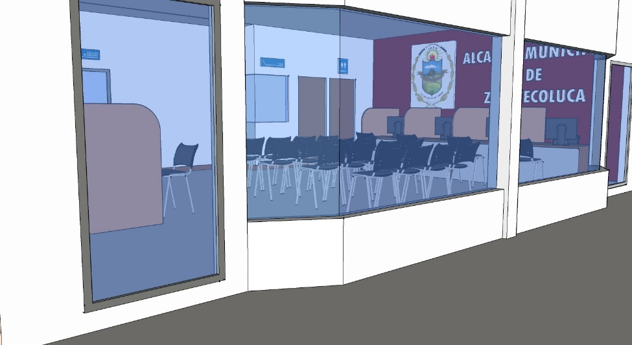
ASPECTO DEL CIACISM VISTA DESDE FUERA

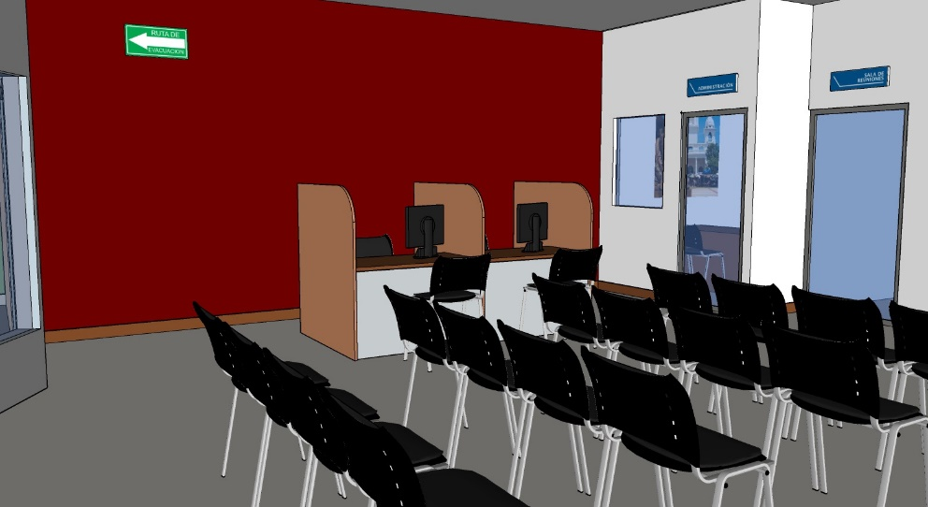

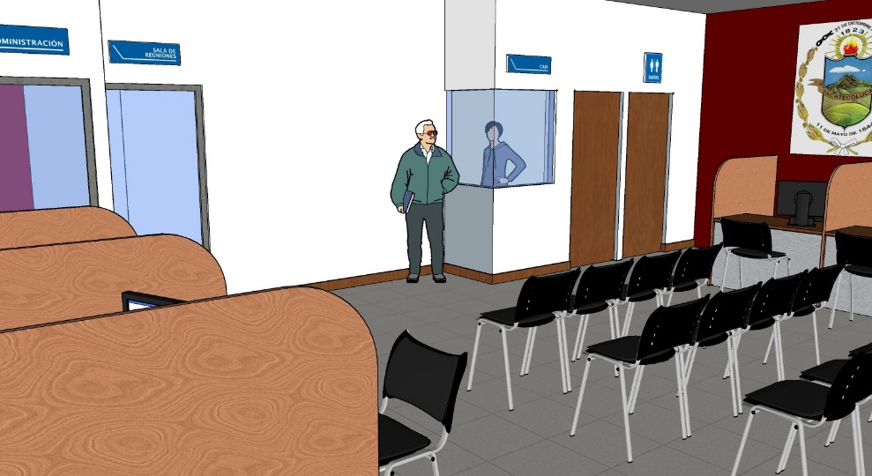

ZONA DE ESPERA DE CONTRIBUYENTES Y MODULOS DE ATENCION

- SERVICIOS QUE SE PRESTARAN EN EL CIACISM
Los servicios que se prestaran en el CIACISM son los siguientes:
- Tramites de Cuentas Corrientes y Colecturía (Caja)
Se realizara la atención a los contribuyentes que deseen realizar pagos de tasas e impuestos municipales. En el CIACISM podrán realizar:
- Solicitar información sobre la mora que poseen en sus cuentas de tasas e impuestos municipales
- Solicitar la suscripción de Planes de pagos y realizar pago de cuotas de los mismos.
- Realizar pagos de tasas e impuestos
- Realizar pagos de tasas de arrendamiento de mercados municipales
- Realizar pagos de permisos de construcción, de inspecciones, de tramites de cementerios entre otros, siendo necesario que presenten el mandamiento de pago
- Realizar pagos de certificaciones del REF (Partidas de nacimiento, defunción, etc.)
- Se solicitara al Banco con el cual poseemos cuentas que se instale un POS para permitir el pago con tarjeta de débito y de crédito.
- Emisión de Solvencia Municipal

- Tramites de Catastro y Cobro y Recuperación de mora
Se podrá realizar:
- Recepción de solicitudes de inspección de inmuebles urbanos, rurales, habitacionales y empresariales
- Recepción de declaraciones tributarias y Balances generales en cumplimiento de obligación de declarar tributos anualmente
- Recepción de solicitudes de inscripciones, traspasos, desmembraciones, actualización de información entre otros de cuentas de inmuebles para el pago de tasas municipales
- Recepción de solicitudes de inscripción de negocios (personas naturales y jurídicas) para el pago de impuestos municipales
- Recepción de solicitudes para el otorgamiento de licencias o matriculas de actividades que requieren permiso municipal de funcionamiento (Comercio de bebidas alcohólicas, restaurantes, cervecerías, hoteles, moteles, billares, loterías, rótulos, vallas comerciales, aparatos que funciona a través de monedas entre otros.
- Recepción de recursos de apelación u otros relacionados a la tributación municipal
- Recepción de solicitudes de cierres de negocios, cambios de domicilio, cambios de propietarios entre otros para rectificar cuentas de impuestos municipales.
- Atención de citatorios que se hayan realizado de parte de la sección de Cobros y Recuperación de mora, Catastro, Cuentas Corrientes o la Unidad de Registro y Control Tributario.

- Tramites del Registro del Estado Familiar (REF)
Se podrá realizar:
- Impresión y certificación de Partidas de nacimiento, defunción, matrimonio, entre otros hechos. Las partidas deben estar ingresadas previamente en el Sistema informático AMZ REF.
- Registro de nuevos hechos del Estado familiar como nacimientos, defunciones, matrimonios, etc.
- Ingreso al Sistema Informático de partidas que los libros de respaldo estén en buen estado, que no se encontraban digitadas previamente en el sistema AMZ REF este trámite se realizara de lunes a viernes.

NO SE PODRA REALIZAR EN EL CIACISM LOS SIGUIENTES SERVICIOS DEL REF:
- Tramite de reposición de partidas de distintos hechos, debiendo presentarse al Distrito 3, Unidad de Registro del Estado Familiar, en 6ª Calle Oriente, por mercado Perpetuo Socorro porque es necesario verificar los libros de respaldo y el tramite implica la presentación de partidas anteriores, constancias del RNPN y acuerdo municipal.
- Presentación de escritos y solicitudes de notarios, abogados y ciudadanos en relación a cambios en los registros del estado familiar. Estos serán recepcionados y atendidos en el Distrito 3, en la oficina de la Jefe de Registro del Estado Familiar.

- Atención al Contribuyente, recepción de solicitudes varias, reportes de fallas en servicios municipales, aclaraciones y recepción de sugerencias.
En el CIACISM se brindara el servicio de Atención al Contribuyente, recepción de solicitudes varias, reportes de fallas en servicios municipales (Solicitud de reparación de lámparas, solicitud de mantenimiento de calles, de bacheo, reportes de problemas en el servicios de recaudación de desechos, de barrido, de parques, de polideportivos, entre otros), aclaraciones y recepción de sugerencias. Se establecerá una ventanilla especial para la atención de estos servicios.

- HORARIOS DEL CIACISM
Los horarios de atención al público serán:
De Lunes a Viernes de 9 am a 5 pm sin cerrar al medio día.
Sábados y domingo de 9AM a 1 PM.

- PERSONAL QUE LABORARA EN EL CIASIM
Se presenta a continuación la propuesta de personal que laborara en el CIACISM para la aprobación de parte del Alcalde Municipal y la emisión de los acuerdos de Despacho municipal. El personal propuesto previamente ha sido consultado y están de acuerdo con laborar en este proyecto, es personal eficiente, capacitado y se considera puede dar buenos resultados, debiendo previamente brindarles capacitación sobre los detalles del proyectos y los procedimientos de trabajo a seguir; el personal propuesto es el siguiente:

No | EMPLEADO/A | CARGO ACTUAL
1 | RICARDO ALFONSO ORELLANA GONZALEZ | INSPECTOR DE CATASTRO
2 | KARLA GONZALEZ | DELEGADA CONTRAVENCIONAL
3 | WENDY LISETH AREVALO PALACIOS | CAJERA
4 | DAYSSI PATRICIA MIRANDA DE VASQUEZ | AUXILIAR DEL REF
5 | JOSEFINA DE LOS ANGELES ALDANA DIAZ | AUXILIAR DEL REF
6 | MANUEL DE JESUS GALINDO | ORDENANZA
7 | TRANSITO ARELY CERNA DE SARAVIA | AUXILIAR DE PRESUPUESTO
8
9
10

- BENEFICIOS ESPERADOS DE LA IMPLEMENTACION DEL CIACISM
Con la implementación del CIACISM se lograran los siguientes beneficios:
- Acercar los servicios municipales a los ciudadanos.
- Dar mayor facilidad de horario a los ciudadanos para que puedan realizar trámites municipales y efectuar el pago de tributos adeudados a la Municipalidad.

- Brindar facilidades de accesibilidad, alta calidad de atención al cliente y mayor eficiencia en la realización de los trámites.

- Reducción de tiempos de espera en los trámites.

- Mejorar durante el primer año de la implementación del proyecto la recaudación de tributos municipales en un 3 % respecto a los ingresos propios del año 2019, por medio de la cobranza de tasas e impuestos municipales de ciudadanos y empresas a las cuales las facilidades de horarios y accesibilidad les permitan cumplir sus obligaciones tributarias.

- Lograr mayor retroalimentación de parte de la ciudadanía con la oportuna recepción y adecuado tramite de las peticiones, sugerencias y reportes de fallas de servicios que permitan lograr la mejora continua de la calidad de prestación de los mismos.

